1、分布式计算系统就是基于中间件构造的无集中服务器的多计算机系统。
答：不正确。
自己答案： （1）中间件用于解决平台异构问题，中间件是处于平台（硬件和操作系统）及应用之间的一种服务，中间件是用来支撑分布式计算系统的；（2）分布式计算系统有多种框架，有中心化和去中心化的架构，因此分布计算系统既可以采用无集中服务器，也可以采用集中服务器的框架。
参考答案：基于分布中间件构造的无集中服务器的多计算机系统只是分布式计算系统的一种特殊形式。
2、图1所示的计算机不属于分布计算系统的结构。
答：正确。
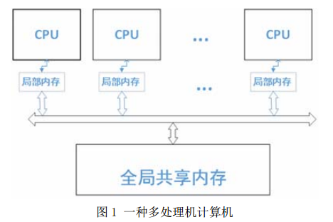
图1所示的系统采用共享内存的方式进行通信，采用图1方式的系统是多处理器系统，这种方式只适用于单机多进程间的通信；分布式计算系统中不同节点以“消息传递”的通信机制。
3、持久Corba对象就是生命周期与宿主进程生命期一致的分布式对象。
答：不正确。
参考答案：错误，生命期与宿主进程生命期一致的分布式对象是临时CORBA对象。持久CORBA对象就是生命期与宿主进程生命期无关的分布式对象。
4、对分布式计算系统而言，系统失败（Fail）和系统失效（Fault）是等价的。
答：不正确。
参考答案：系统失败是系统失效的外在表现，而系统失效是指导致系统失败的内在原因。
5、分布计算系统的可扩展性不仅仅是体现在系统的性能可扩展和地理可扩展。
答：正确。可扩展性主要体现在三个方面：
（1）系统规模上的扩展，也就是用户和资源如何更方便的加入的系统中，这也代表着性能上的可扩展；
（2）地理上的扩展，系统中的用户和资源在地理上可能相隔遥远。
（3）系统在管理上可扩展。
6、分布计算系统的可用性越高，则其可靠性也越高。
答：不正确。可靠性是在给定的时间间隔和给定条件下，系统能正确执行其功能的概率。可用性是指系统在执行任务的任意时刻能正常工作的概率。分布式计算系统的可用性越高，意味着系统的正常工作的时间越长，并不代表系统执行的正确性，即不代表其可靠性也越高。

参考答案：可用性越高并不意味着可靠性也越高。
7、空闲工作站模型以提升分布式应用性能为主要目标。
参考答案：错误，空闲工作站模型以提升系统资源利用率为主要目标。
8、逻辑时钟是一个单调增长的软件计数器，其值与物理时钟存在特定的映射关系。
答：不正确。逻辑时钟的目的是维持事件的顺序性，并不需关系是否和物理时钟接近，因此其值与物理时钟之间并不存在特定的映射关系。

1.分布式计算系统的异构性主要体现在哪些方面？分布对象中间件事如何屏蔽系统的异构性？
答：分布式系统异构性主要体现在硬件、操作系统、程序设计语言、通信网络等方面。分布对象中间件用于实现系统异构性屏蔽的主要技术手段：
- 与具体编程语言无关的接口定义语言IDL及IDL编译；
- IIOP协议等；
2.透明性是分布式系统设计的核心目标之一。请结合Internet对其内涵加以说明。
答：透明性是一种本来是存在的事物或属性，但从某个角度看似乎不存在，在internet中，我们请求某一资源时，不知道请求在网络中如何中转，更不会知道请求的资源位于何处，这些服务由特定的运营商、硬件、软件提供的服务所完成，对我们来说是透明的，我们只能看到简单的浏览器页面，而无需知道具体细节。
透明性 | 说明 | Intertnet  支持
访问 | 隐藏数据表示形式的不同以及资源访问方式不同 | 支持
位置 | 隐藏资源所在的位置 | 支持
迁移 | 隐藏资源是否移动到另一个位置 | 支持
重定位 | 隐藏资源在使用过程中移动到另一个位置 | 部分支持
复制 | 隐藏是否对资源进行复制 | 不支持
并发 | 隐藏资源是否由若干相互竞争的用户共享 | 支持
故障 | 隐藏资源的故障和恢复 | 不支持
持久性 | 隐藏资源是位于内存或硬盘中 | 不支持
3.某分布系统采用强一致性（通过查看两个事件的时间戳，即可知道事件之间是否存在因果关系）的逻辑时钟来刻画事件的因果关系。请在下图标出该系统部分事件（黑点表示事件箭头表示消息传递）的逻辑时钟。
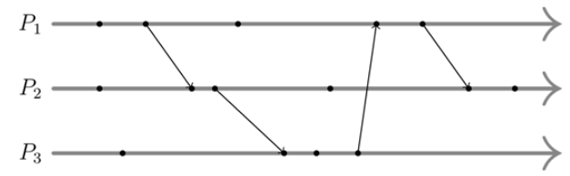
.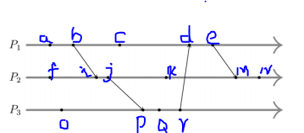

A(1,0,0) b(2.0,0) c(3,0,0) d(4,3,4) e(5,3,4)
F(0,1,0) i(2,2,0) j(2,3,0) k(2,4,0) m(5,5,4) n(5,6,4)
O(0,0,1) p(2,3,2) Q(2,3,3) r(2,3,4)
4.假设浏览器给你返回一个之前缓存的页面而不是服务器上已被更新的页面，请问该现象是否属于失效？如果是，属于哪种失效？
答：是。属于响应失效中的值失效。
- CORBA中RPC有哪三种类型？请给出以下场景中使用的RPC调用类型，并说明原因。
答：Corba中的RPC分为同步调用、异步调用、单向调用、延迟同步。
- 周期性的获取分布计算系统当前的可用资源目录；
答：单向调用。周期性的单向操作，系统运行对单次操作的依赖性不强。
- 从系统的认证分布服务对象获取当前用户的证书；
同步调用。关键步骤，系统的继续运行直接依赖于所获取的证书。
- 在分布式开发环境中，调用远程make服务重新生成目标文件。
异步调用或延迟同步调用。单次操作时间长，从系统效率考虑应采用异步调用或延迟同步调用。

- 某分布计算系统S由Pi(0<=i<=n)组成，通过统计分析得知，各节点的时钟漂移率均不超过10⁻⁵s/s。假设Ci为Pi的时钟，设计要求S运行过程中，各节点时钟差异不大于10ms，即|Ci-Cj|<=5ms（0<=i,j<=n）。请设计适合此应用的时钟同步算法（文字描述或伪代码均可）。
答案1：
- 可以采用Cristian或者Berkeley算法；
Cristian算法是：机器定期向时间服务器询问时间，然后通过计算得出当前时间：C（UTC）+（T1-T0）/2；
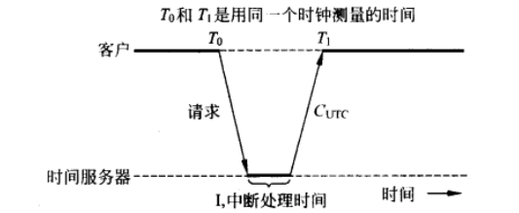
Berkeley算法是：时间服务器定期向机器发送时间，各机器返回和时间服务器时间的差值，时间服务器计算差值的平均值，从而告诉各机器调整到某个时间。
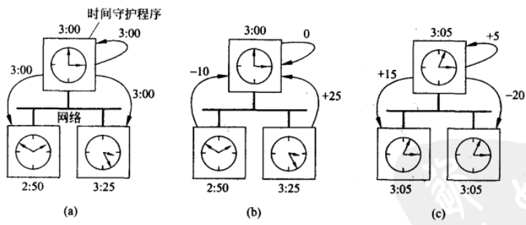
- 需要通过计算来确定同步频率
至少每 5ms/2*10⁻⁵s/s=250秒同步一次
- 是否考虑了时钟同步的技巧（调速不调表），从而有效避免失效。

答案2：将时钟服务器分为两层，即主时钟服务器和次级时钟服务器，主时钟服务器负责和所有次级时钟服务器之间的同步，次级时钟服务器分组负责时钟节点间的同步。由于对任何P，有|Ci<Cj|<=5ms，所以总系统时钟差小于10ms。如果主时钟服务器出现宕机，则次级时钟服务器采用领导者推举算法，在次级服务器中选举主时钟服务器。
- 某分布计算系统中部署有多个独立资源{r1,r2,,,,rn}，并通过lamport算法来同步各进程对共享资源的访问。系统中某两个进程1和2均需要同时获取r1和r2以便进行后续操作，其对应程序如下：
程序1 | 程序2
EnterCS(r1)  EnterCS(r2)  Do Something  LeaveCS(r2)  LeaveCS(r1) | EnterCS(r2)  EnterCS(r1)  Do Something  LeaveCS(r1)  LeaveCS(r2)
请问，1）程序1和程序2是否存在死锁，为什么？
答：存在死锁，因为程序1、2资源r1和r2存在竞争。
- 请对lamport算法进行改进以解决该问题。
答：改进方法，一次性申请并释放进入临界区所需要的资源。
答案2：当进程1和进程2想要获得资源r1和r2时，他们分别构造一个消息，其中包含它想要的资源名字、它的进程号和当前时间。然后将该消息发送给所有进程。当进程2收到来自进程1的消息时，他根据自己与消息中的临界区相关的状态来决定他要采取的动作，可分为两种情况：
A、若进程2已经获得了资源r1和资源r2，则进程2就不对进程1发来的消息进行应答，而将请求放入队列中。
B、如果进程2也想要这两资源，则二者进行时间戳比较，时间戳早的获得资源。
C、如果进程2不在临界区，也不进入临界区，直接发送一个OK消息。
直到所有进程返回OK消息，进程1进入临界区。

- 某分布计算系统采用分布对象O管理对后台并行数据库的读写访问，并在内部对访问次数进行计数。通过测试和统计，该对象的可用性为90%。现计划采用对象组技术将系统的可用性提升到99%（假设系统的可用性只受到对象O的影响）。试问：
- 对象组应由几个副本组成？
答：不少于2个副本。100%-（10%）*（10%）=99%
- 给出采用温备份策略的基本实现框架。
答：b.首先，客户端发送请求给主备份；主备份接收请求并处理，但处理完成时，更新自身状态并发送更新请求给其他备份节点。之后，其余备份节点收到更新请求后，更新状态并回复确认信息。然后，主备份节点如果都收到其他备份节点的确认请求，就将执行结果返回给客户端。最后，客户端得到返回结果继续运行。
- 如何解决副本Oi故障后重新加入对象组的状态同步问题。
主要思路：可靠多播+日志
答2：如果主备份节点宕机，则新的主备份节点将被选举产生，其余备份节点向新的主备份节点发送自己状态表，新的主备份节点将用于全局状态图。如果次备份节点宕机后又重新加入对象组，主备份节点将返回该次节点之前该节点的状态信息，该次节点根据主备份节点保留的状态信息，更新自身数据，达到与主备份节点同步。

